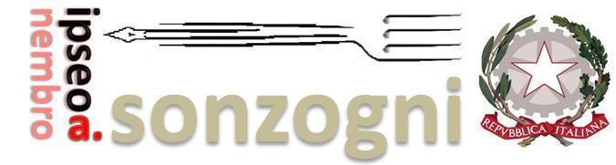

PROGETTO EDUCAZIONE CIVICA Anno scolastico 2021/22
DIPARTIMENTO DI …
CLASSE …
TEMATICA GENERALE di educazione civica: …
CONOSCENZE/CONTENUTI | N. ORE | PERIODIZZAZIONE

Ripetere lo schema per ogni tema programmato

